Coordinación mano-ojo con visión indirecta identificada mediante los dispositivos DIVIN y TrazaCav

Hand-eye coordination with indirect vision identified by
DIVIN and TrazaCav devices
Coordenação mão-olho com visão indireta identificada através dos dispositivos DIVIN e TrazaCav

Rafael Alberto Salinas Enríquez
Instituto de Investigaciones Odontológicas (INIVO), Unidad Académica de Odontología,
Universidad Autónoma de Zacatecas Francisco García Salinas, México
rsalinasen@hotmail.com

César Luis Mendoza
Instituto de Investigaciones Odontológicas (INIVO), Unidad Académica de Odontología,
Universidad Autónoma de Zacatecas Francisco García Salinas, México
clmend_9@hotmail.com

Marte Eduardo Treviño Rebollo
Instituto de Investigaciones Odontológicas (INIVO), Unidad Académica de Odontología,
Universidad Autónoma de Zacatecas Francisco García Salinas, México
martetrevi@hotmail.com

Resumen
La capacidad de coordinación mano-ojo con visión indirecta (CMOVI) es imprescindible en la práctica odontológica, pues de ella depende el acceso visual para maniobrar en regiones recónditas de la boca sin comprometer los principios ergonómicos. El objetivo de esta investigación es establecer si los dispositivos DIVIN y TrazaCav son útiles para identificar esa coordinación en aspirantes a ingresar al programa de Médico Cirujano Dentista (MCD) de la Unidad Académica de Odontología de la UAZ (UAO/UAZ). Para ello se realizó un estudio transversal experimental en una muestra aleatoria estratificada (n=169) de aspirantes a la UAO/UAZ, promociones 2014 a 2016. Cada sujeto ejecutó tres ejercicios de CMOVI, empleando el DIVIN y el TrazaCav, considerando tres categorías: precisión en el perfilado, profundidad en el trazado y tiempo empleado, evaluados por tres expertos. Los resultados, concentrados en cédula de registro, se sometieron a descripción de frecuencias y medidas de tendencia central. Los resultados fueron: 19 estudiantes ubicados en promedio general de 6.0 (sobre una base de 10), 16 en 5.3, 15 en 5.7 y 14 en 7.0, el resto se distribuye sin un patrón uniforme en las posibilidades restantes. En precisión en perfilado, 34 obtuvieron 1.7 de calificación (sobre una base de 4.0), 32 con 2.0 y 24 con 2.3. En profundidad en trazado, 31 se ubican en 2.3 de calificación (sobre una base de 4.0), 27 en 2.7 y 25 en 2.0. En tiempo empleado, 116 se agrupan en 2.0 de calificación (sobre una base de 2.0), 28 en 1.0 y 10 en 1.7. Las calificaciones son similares en cada edición, encontrándose mayor diferencia en 2015, con un ligero incremento en las de precisión y profundidad. En conclusión, se evidencia la utilidad del DIVIN y TrazaCav para identificar la CMOVI en aspirantes a MCD, dadas las constantes encontradas en cada una de las ediciones del curso propedéutico de esta institución.
Palabras clave: coordinación mano-ojo, dispositivos de visión indirecta, curso propedéutico, perfil de ingreso.

Abstract
The ability of hand-eye coordination with indirect vision (CMOVI) is essential in dental practice, since it depends on visual access to maneuver in remote regions of the mouth without compromising ergonomic principles. The objective of this research is to establish if the DIVIN and TrazaCav devices are useful to identify this coordination in applicants to enter the Dentist Surgeon (MDC) program of the Academic Unit of Dentistry of the UAZ (UAO / UAZ). For this, an experimental cross-sectional study was carried out in a stratified random sample (n = 169) of aspiring UAO / UAZ, promotions 2014 to 2016. Each subject executed three CMOVI exercises, using the DIVIN and the TrazaCav, considering three categories: precision in profiling, depth in the layout and time spent, evaluated by three experts. The results, concentrated in the registration card, were subjected to description of frequencies and measures of central tendency. The results were: 19 students located in general average of 6.0 (on a base of 10), 16 in 5.3, 15 in 5.7 and 14 in 7.0, the rest is distributed without a uniform pattern in the remaining possibilities. In precision in profiling, 34 obtained 1.7 of qualification (on a base of 4.0), 32 with 2.0 and 24 with 2.3. In depth in layout, 31 are located in 2.3 rating (on a 4.0 basis), 27 in 2.7 and 25 in 2.0. In time employed, 116 are grouped into 2.0 rating (on a 2.0 basis), 28 in 1.0 and 10 in 1.7. The ratings are similar in each edition, with a greater difference in 2015, with a slight increase in accuracy and depth. In conclusion, the usefulness of the DIVIN and TrazaCav to identify the CMOVI in aspiring DCM is evident, given the constants found in each one of the editions of the preparatory course of this institution.
Key words: hand-eye coordination, indirect vision devices, preparatory course, entry profile.

Resumo
A capacidade de coordenação mão-olho com visão indireta (CMOVI) é essencial na prática odontológica, pois depende do acesso visual para manobrar nas regiões remotas da boca sem comprometer os princípios ergonômicos. O objetivo desta pesquisa é estabelecer se os dispositivos DIVIN e TrazaCav são úteis para identificar esta coordenação na aspiração de entrar no cirurgião dentista (MDC) da Unidade Acadêmica de Odontologia do UAZ (UAO / UAZ). Para isso, um estudo transversal experimental foi realizado em uma amostra aleatória estratificada (n = 169) das aspirantes a UAO / UAZ, promoções 2014 a 2016. Cada sujeito executou três exercícios de CMOVI, usando DIVIN e TrazaCav, considerando três categorias: precisão no perfil, profundidade no layout e tempo gasto, avaliada por três especialistas. Os resultados, concentrados no cartão de registro, foram submetidos à descrição de freqüências e medidas de tendência central. Os resultados foram: 19 estudantes localizados em média geral de 6.0 (em uma base de 10), 16 em 5.3, 15 em 5.7 e 14 em 7.0, o resto é distribuído sem um padrão uniforme nas demais possibilidades. Com precisão em perfis, 34 obtiveram 1.7 de qualificação (em base de 4.0), 32 com 2.0 e 24 com 2.3. Em profundidade no layout, 31 estão localizados em 2.3 classificação (em 4.0 base), 27 em 2.7 e 25 em 2.0. Com o tempo empregado, 116 são agrupados em classificação 2.0 (2.0), 28 em 1,0 e 10 em 1,7. As classificações são semelhantes em cada edição, com uma maior diferença em 2015, com um ligeiro aumento na precisão e profundidade. Em conclusão, a utilidade do DIVIN e TrazaCav para identificar o CMOVI no aspirante a DCM é evidente, dadas as constantes encontradas em cada uma das edições do curso preparatório desta instituição.
Palavras-chave: coordenação mão-olho, dispositivos para visão indireta, curso propedêutico, perfil de renda.
Fecha Recepción: Febrero 2017 Fecha Aceptación: Julio 2017

Introducción
La capacidad de coordinación mano-ojo con visión indirecta (CCMOVI) es imprescindible en la práctica odontológica, pues de ella depende la posibilidad de tener acceso visual y maniobrar en regiones recónditas de la cavidad bucal inalcanzables para la visión directa sin comprometer los principios de la ergonomía.
Desde principios del siglo pasado se comenzó a dar importancia a esta habilidad, pero fue hasta inicios de la década de los ochentas de ese mismo periodo que surgió el interés por identificarla y promover su desarrollo. En esta etapa aparecieron los primeros dispositivos creados para tal fin, que con el paso del tiempo se hicieron más sofisticados hasta llegar a los actuales simuladores hápticos o de realidad aumentada.
El contexto del presente estudio tiene que ver con los dispositivos desarrollados antes de la era digital. El primer referente lo dio Wiegmann (1983), quien publicó el uso de una placa de entrenamiento con formas, medidas y grabados superficiales para habilitación preclínica combinada con un correcto control postural en el empleo de instrumentos rotatorios, trabajando con imagen indirecta a través de espejo y un sistema de barrera mediante una pantalla de plexiglás. Otra placa de función preclínica propuesta en la Universidad de Utrech, Holanda, consistía en una serie de capas parecidas a las arcadas dentarias, lo que permitía su adaptación a una caja de plástico, que a su vez se adaptaba a los maniquíes de entrenamiento; además, la forma y el tamaño de los trazos se aproximaban bastante a las situaciones reales. Este conjunto se popularizó con el nombre de Mandíbula Resopal (Carrillo, 1992).
En la Facultad de Odontología de Madrid, según refiere Carrillo (1992), se utilizaba una primitiva placa de acrílico cuyos trazados empleados en forma y tamaño corresponden con las preparaciones que se efectúan en la clínica odontológica, además de que presentan un orden aparente que podría relacionarse con un mayor o menor grado de dificultad en los ejercicios ejecutados sobre ellas.
Paralelamente al desarrollo de las placas, Neumann (1988), en la Universidad de Illinois (Chicago), ha empleado planchas con dibujos susceptibles de ser sujetas sobre arcadas dentarias artificiales. En ellas se requiere el empleo de visión indirecta con espejo odontológico para dar seguimiento a dibujos mediante un contraángulo que utiliza una mina de grafito en lugar de fresa.
Estas mismas placas se han modernizado con el paso del tiempo hasta constituirse en los sistemas producidos en serie que en la actualidad se conocen como Learn-A-Prep. El dispositivo consiste básicamente en una pieza de mano y placas de acrílico de tres capas de distintos colores, montadas en una especie de articulador tipo bisagra, donde se realizan preparaciones de cavidades para operatoria.
A este respecto, Jones (1974) y Neumann (1988) son partidarios de utilizar para los ejercicios preclínicos de visión indirecta los espejos odontológicos habituales; de esta forma, los movimientos de las manos y dedos para conseguir esta visión son muy semejantes a los utilizados en las tareas operatorias dentales habituales, resultando más operativos que los empleados en las cajas de visión indirecta.
Jones (1974) empleó también el espejo de mano odontológico para realizar el entrenamiento de visión indirecta en un circuito eléctrico incorporado sobre dientes de una arcada donde está dibujado, en el plano oclusal del diente, una cavidad de clase I, en la que el alumno debe de seguir el perfil con una sonda conectada al circuito. Cuando la sonda se sale de dicho perfil hace contacto con el mecanismo periférico metálico, registrándose el error.
Más recientemente, Rau y Rau (2011) propusieron prácticas de visión indirecta con el Mirrorprep (figura 1). Se trata de un dispositivo desarrollado a partir de una placa metálica con cuatro dobleces para impedir una visión directa sobre el piso de la caja que se crea, al que sólo se tiene acceso mediante un espejo colocado en la cara interna de la caja que refleja el piso. A esta unidad se añade un simulador de pieza de mano donde se inserta un lápiz que hace las veces de la fresa. Con esto se pretende que el estudiante realice trazos con visión indirecta sobre un trozo de papel donde se hallan impresas diferentes imágenes.

Figura 1. Práctica de visión indirecta con el Mirrorprep.
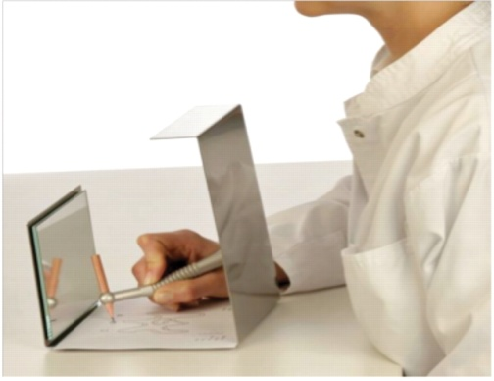
Fuente: Tomado de RAU, Günter M. & Rau, Anne K. (2011).

Con respecto a la investigación para establecer la utilidad de estos dispositivos, interesa destacar algunos estudios que se vinculan de manera directa con los propios creadores. En este sentido, Carrillo (1992) trabajó con 40 alumnos de la Facultad de Odontología de la Universidad Complutense de Madrid, divididos al azar en dos grupos para determinar la existencia de aprendizaje de habilidades de visión indirecta, mediante una caja diseñada para tal fin. Los ejercicios desarrollados por los estudiantes consistieron en traslado de objetos con pinzas y tallado de cavidades. El autor concluye que la visión indirecta es una destreza susceptible de ser aprendida en ciertas circunstancias y transferible a otras, pero que no puede asegurarse que tal habilidad mejore los resultados en la clínica odontológica real.
Por otro lado, el estudio de Díaz et al. (2001) también tuvo por objetivo la evaluación de un sistema de entrenamiento preclínico con visión indirecta para la educación dental, donde la población estudiada fueron alumnos en edad de 18 a 20 años, al principio de su primer curso dental. El diseño involucró dos sesiones separadas por un intervalo de siete días en que los estudiantes utilizaron una caja de reflexión para desarrollar la psicomotricidad en el uso del espejo. Los ejercicios consistieron en seguir una forma curva, recta o en espiral en el cuadro de reflexión. Se observaron cuatro grupos de estudiantes capacitados en diferentes maneras mediante líneas curvas o rectas. Los resultados después de la primera sesión de entrenamiento fueron estadísticamente significativos, mientras que la mejora no fue significativa luego de la segunda sesión de trabajo. Aquellos estudiantes que se entrenaron primero con líneas curvas y luego con líneas rectas produjeron más errores que los otros grupos. Las mujeres se desempeñaron mejor que los varones en esta evaluación. Esta investigación no incluye traspolación hacia el trabajo clínico propiamente dicho.
Por último, Rau y Rau, (2011) exploraron si la capacidad de movimientos precisos invertidos por espejo puede ser aprendida y mejorada con el dispositivo diseñado por ellos –el Mirroprep- y si el éxito de la práctica puede ser transferido a la situación clínica. Tres grupos de alumnos de Odontología en diferentes niveles de estudio y niveles de logro debían realizar un ejercicio de dibujo con visión indirecta usando el Mirroprep. Los resultados de la prueba mostraron que la motricidad con espejo invertido puede ser aprendida y mejorada por la práctica y que también es útil para realizar preparaciones de dientes. Para 40 % de los estudiantes el dispositivo fue de mucha ayuda al trasladar lo aprendido a bocas reales. Con esto, los autores consideran razonable que los alumnos comiencen a practicar con el dispositivo de entrenamiento durante los estudios preclínicos para desarrollar sus habilidades. Variaciones sobre este simulador pueden encontrarse en múltiples artículos.
Por otra parte, si bien es cierto que la coordinación a que se alude puede ser entrenada en cualquier sujeto, también lo es que cuanto más temprano se reconozca el grado que cada cual posee, más pronto pueden ser dispuestas las acciones tendientes a su mejoramiento.
Bajo esta premisa, el presente estudio se dirige a establecer si los dispositivos DIVIN y TrazaCav -desarrollados en la UAO/UAZ por los autores- son útiles para identificar, a partir de la percepción de expertos, el grado de coordinación mano-ojo con visión indirecta en aspirantes a ingresar a la UAO/UAZ.
Objetivo
Establecer si los dispositivos DIVIN y TrazaCav son útiles para identificar, a partir de la percepción de expertos, el grado de coordinación mano-ojo con visión indirecta en aspirantes a ingresar a la UAO/UAZ.

Método
Se realizó un estudio transversal experimental en una muestra de aspirantes a ingresar al programa de Médico Cirujano Dentista de la UAO/UAZ en las promociones 2014, 2015 y 2016. El tamaño de la muestra se determinó a partir del método aleatorio estratificado con un nivel de confianza de 95 %, quedando constituida por 50 individuos para el estrato 2014, 58 para el 2015 y 61 para el 2016. A cada sujeto se le solicitó la ejecución de tres ejercicios de coordinación mano-ojo con visión indirecta, empleando el DIVIN, el TrazaCav y un espejo dental convencional N° 5. El primero es un dispositivo de visión indirecta metálico (de lámina galvanizada lisa calibre 22, con un recubrimiento de Zinc de 275 gr/m²) de tres planos, donde el segundo de ellos presenta una hoja impresa a color con imágenes de cavidades dentales; el primer plano mide 2X13.5 cm, el segundo y el tercero miden 11.5X13.5 cm (Figuras 2 y 3), mientras que el otro es un dispositivo trazador de cavidades, hecho de plástico con angulación obtusa a 125°, con una mina de grafito insertada de 2 cm de largo, emulando una fresa dental, con medidas de 9.5X1 cm en su mango y de 1X0.5 cm en la parte activa (Figura 4).

Figura 2. Dispositivo de visión indirecta (DIVIN) de la UAO/UAZ
en vista lateral.
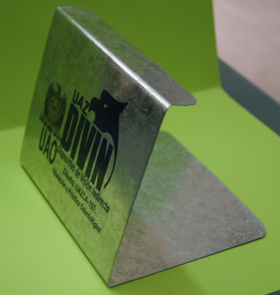
Fuente: Fotografía de archivo de los autores.

Figura 3. Dispositivo de visión indirecta (DIVIN) de la UAO/UAZ
en vista del plano interno.
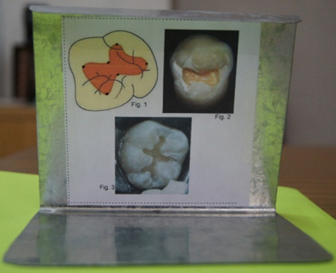
Fuente: Fotografías de archivo de los autores.

Figura 4. Dispositivo trazador de cavidades (TrazaCav) de la UAO/UAZ.
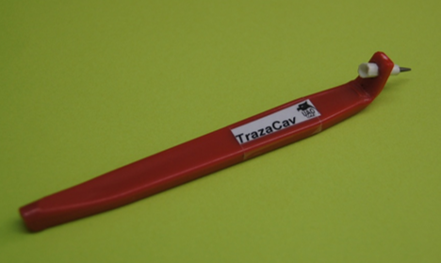
Fuente: Fotografía de archivo de los autores.

Para el desarrollo de la actividad se consideró el siguiente orden:
- Unión de los puntos señalados con líneas rectas con base en el contorno periférico del esquema.
- Relleno completo de la cavidad trazada.
- Delineamiento del contorno de la cavidad trazada.
Previamente se establecieron los principios a tener en cuenta durante los ejercicios, dada la total falta de conocimiento sobre el particular por los participantes. Tales principios son:
- Todo instrumento odontológico cuando se introduce en la cavidad bucal debe contar con un apoyo proporcionado por la mano soportada por una superficie estable.
- El tallado de cavidades supone tanto precisión como fuerza en el seguimiento de un diseño preconcebido mentalmente.
- La ergonomía exige en todo tratamiento dental mantener una postura cómoda y erguida, fundamentada en la alegoría de la carátula del reloj, donde las 12:00 horas constituyen la posición más adecuada para el operador en el trabajo del maxilar superior, teniendo como referente la cabeza del paciente.

Por su parte, las instrucciones señaladas fueron:
- Sentarse en posición erguida frente al DIVIN, tomar el espejo dental con la mano izquierda (o derecha si se es zurdo) y con la otra el TrazaCav.
- Ubicar con el espejo los tres esquemas dispuestos en el DIVIN.
- Comenzar a realizar los ejercicios con el TrazaCav de acuerdo al orden indicado.
El posicionamiento del aspirante frente a los dispositivos se muestra en la figura 5.
Figura 5. Aspirante realizando los ejercicios de visión indirecta con el DIVIN, el TrazaCav
y espejo dental convencional.
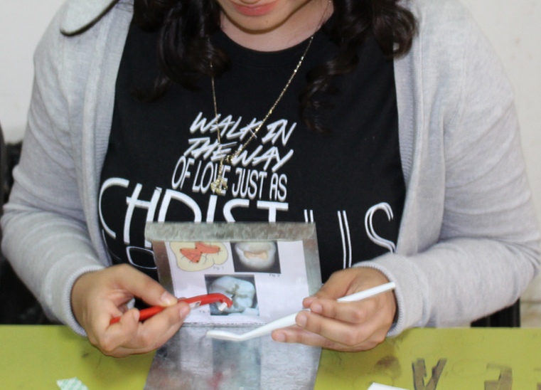
Fuente: Fotografía de archivo de los autores.

Una vez terminada la actividad, tres expertos en diseño de cavidades evaluaron los trazos realizados por los aspirantes, considerando los criterios que se exponen enseguida:
- Precisión en el perfilado (4 puntos)
- Profundidad en el trazado (4 puntos)
- Tiempo empleado, sobre un máximo de 6 minutos (2 puntos)
Finalmente, la información derivada de la evaluación se concentró en la cédula de registro construida exprofeso, cuyo contenido se sometió a descripción de frecuencias (relativas y acumuladas), así como a medidas de tendencia central.
Resultados
Las resultantes de la aplicación de los dispositivos DIVIN y TrazaCav se expresaron en calificaciones otorgadas por tres expertos de acuerdo a los tres criterios incluidos, a saber: precisión en el perfilado, profundidad en el trazado y tiempo empleado; cuyos promedios se muestran a continuación en las siguientes tablas y figuras.
Tabla 1. Calificación promedio obtenida por los aspirantes a ingresar a la UAO
en los ejercicios de visión indirecta en los tres años estudiados.
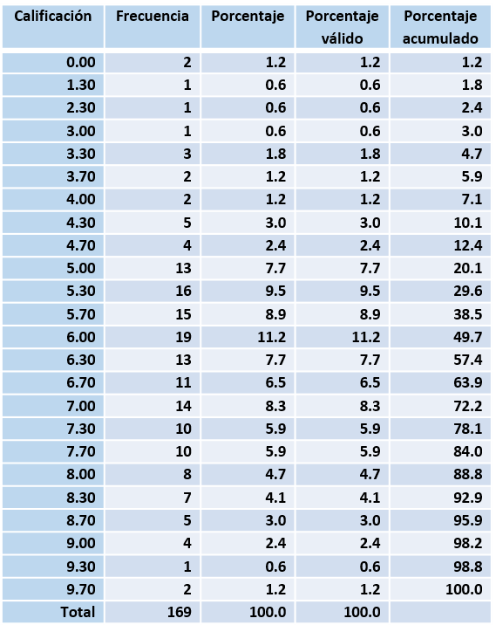
Fuente: elaboración con base en datos propios.

Figura 5. Calificación promedio obtenida por los aspirantes a ingresar a la UAO
en los ejercicios de visión indirecta en los tres años estudiados.
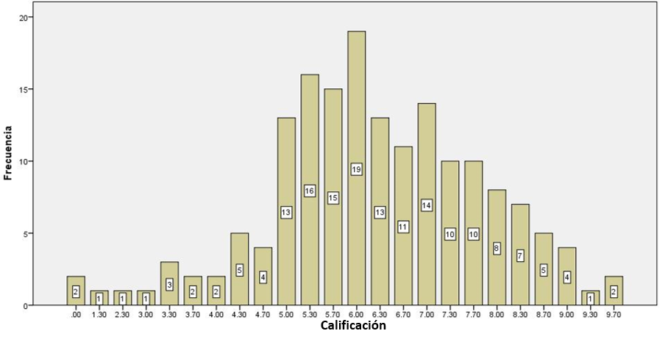
Fuente: elaboración con base en datos propios.

En la tabla 1 y figura 5 se observa que la mayoría de los aspirantes (19) se ubican en el promedio general de 6.0, 16 en 5.3, 15 en 5.7 y 14 en 7.0, mientras que el resto se distribuye sin un patrón uniforme a lo largo de todas las posibilidades.

Tabla 2. Puntaje obtenido por los aspirantes a ingresar a la UAO en la categoría precisión en el perfilado de los ejercicios de visión indirecta en los tres años estudiados.
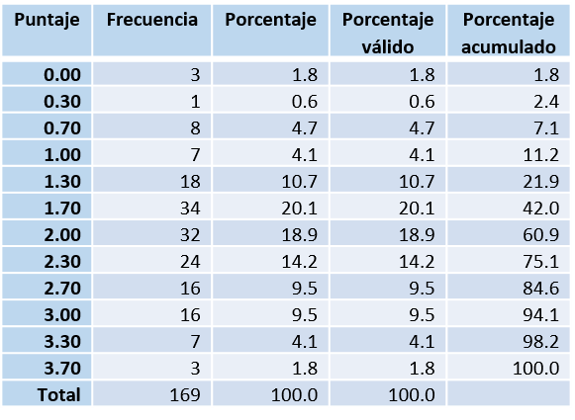
Fuente: elaboración con base en datos propios.

Figura 6. Puntaje obtenido por los aspirantes a ingresar a la UAO en la categoría precisión en el perfilado de los ejercicios de visión indirecta en los tres años estudiados.
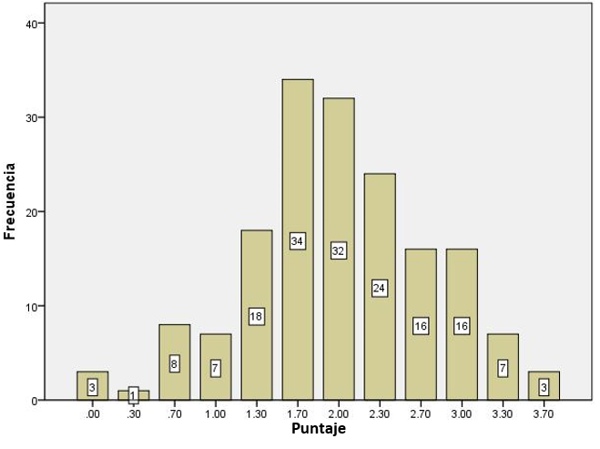
Fuente: elaboración con base en datos propios.
Considerando sólo la primera de las categorías, la mayoría de los participantes (34) obtuvo 1.7 de calificación, seguido de 32 con 2.0 y 24 con 2.3; en tanto que los demás se ubican en los extremos mínimo y máximo, como se aprecia en la tabla 2 y figura 6.

Tabla 3. Puntaje obtenido por los aspirantes a ingresar a la UAO en la categoría profundidad en el trazado de los ejercicios de visión indirecta en los tres años estudiados.
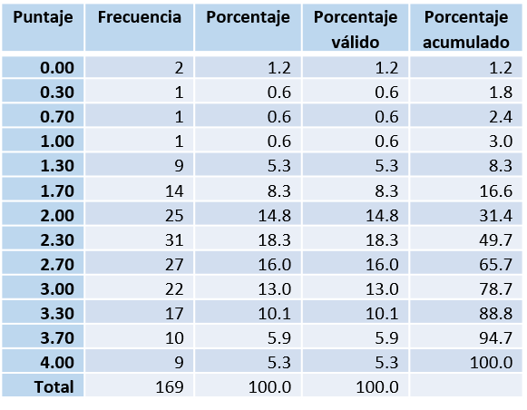
Fuente: elaboración con base en datos propios.

Figura 7. Puntaje obtenido por los aspirantes a ingresar a la UAO en la categoría profundidad en el trazado de los ejercicios de visión indirecta en los tres años estudiados.
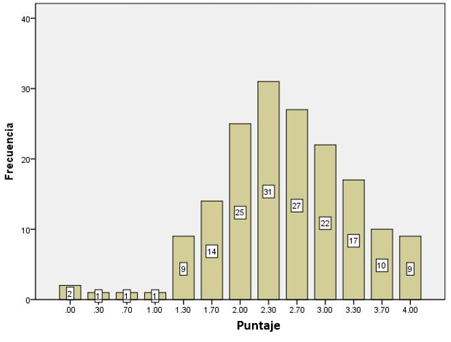
Fuente: elaboración con base en datos propios.
Por lo que se refiere a la segunda categoría, el mayor número (31) se encuentra ubicado en 2.3 de calificación, seguido de 27 en 2.7 y 25 en 2.0; mientras que el resto de la muestra se distribuye en las demás probabilidades; lo cual es posible observar con mayor claridad en la tabla 3 y figura 7.
Tabla 4. Tiempo empleado por los aspirantes a ingresar a la UAO para la realización
de los ejercicios de visión indirecta en los tres años estudiados.
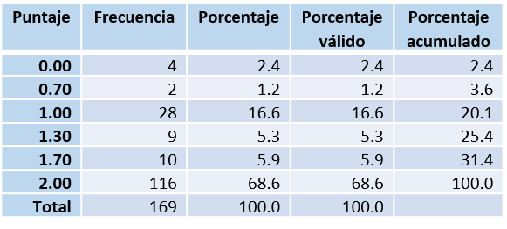
Fuente: elaboración con base en datos propios.

Figura 8. Tiempo empleado por los aspirantes a ingresar a la UAO para la realización
de los ejercicios de visión indirecta en los tres años estudiados.
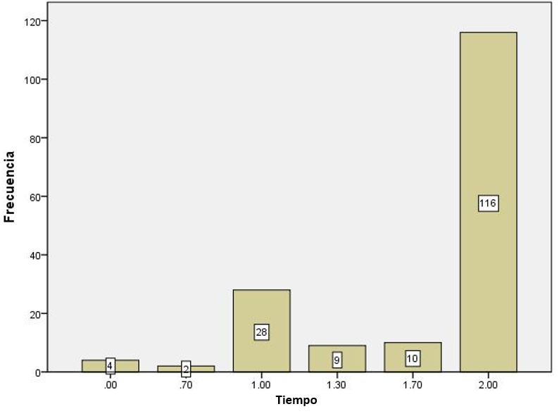
Fuente: elaboración con base en datos propios.

En lo que respecta a la tercera categoría, la inmensa mayoría (116) se agrupa en 2.0 de calificación, seguido por 28 en 1.0 y 10 en 1.7; el resto está en las otras posibilidades restantes, tal como se muestra en la tabla 4 y figura 8.
El comportamiento de las calificaciones es similar si se considera cada una de las ediciones por separado, encontrándose la mayor diferencia en el curso 2015, donde se puede apreciar un ligero incremento en las calificaciones de precisión y profundidad. Esta situación se evidencia claramente en la figura 9, donde se comparan las frecuencias acumuladas de los promedios obtenidos por los aspirantes.

Figura 9. Comparativo de las frecuencias acumuladas de los promedios obtenidos por los
aspirantes a ingresar a la UAO en los ejercicios de visión indirecta de los tres años estudiados.
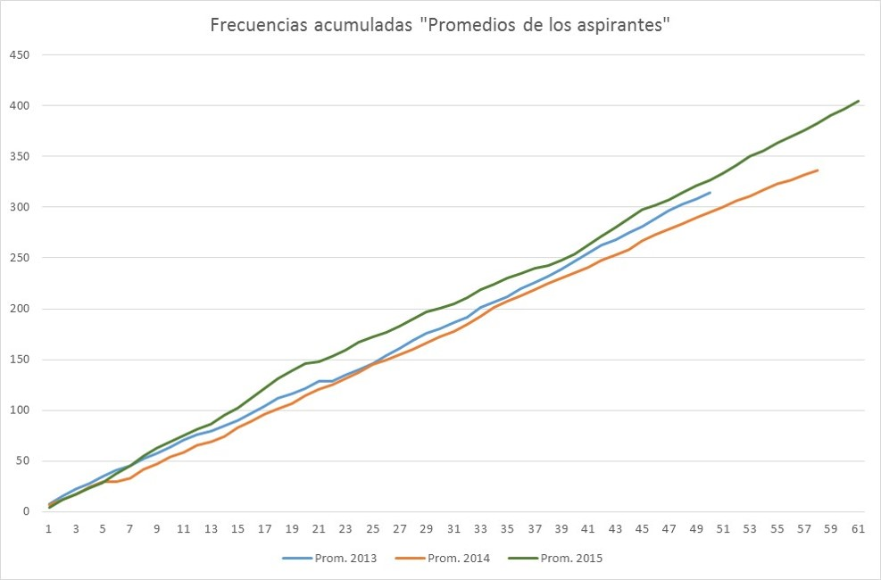
Fuente: elaboración con base en datos propios.

Por otra parte, desglosando los datos por sexo de los participantes se tiene que tanto en la precisión en el perfilado como en la profundidad en el trazado muestran mejor desempeño las mujeres que los hombres, lo cual puede apreciarse en las siguientes figuras.

Figura 10. Calificación obtenida por los aspirantes a ingresar a la UAO en la variable precisión en el perfilado en los ejercicios de visión indirecta de los tres años estudiados, por sexo.
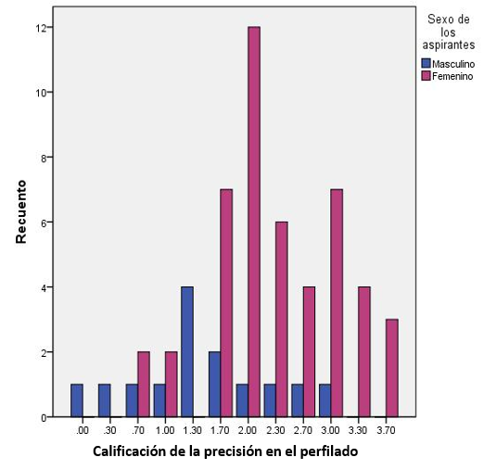
Fuente: elaboración con base en datos propios.
Figura 11. Calificación obtenida por los aspirantes a ingresar a la UAO en la variable profundidad en el trazado en los ejercicios de visión indirecta de los tres años estudiados, por sexo.
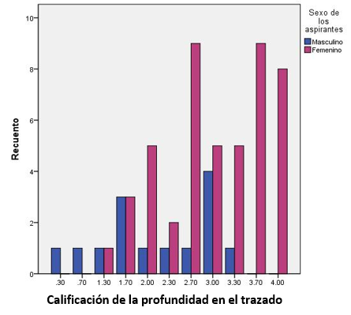
Fuente: elaboración con base en datos propios.
Discusión
La visión indirecta constituye una práctica muy común en el ejercicio odontológico en cualquiera de sus especialidades. Se trata de una actividad indispensable para tener acceso visual a zonas recónditas de la cavidad bucal.
Por tanto, el aprendizaje de la visión indirecta es a todas luces necesario en Odontología. Para tal propósito, se han diseñado aparatos que emplean espejos y que se utilizan afuera de la boca del paciente o del maniquí para servir como entrenamiento preclínico o para identificar el grado de coordinación mano-ojo que posee el aspirante a la carrera o el estudiante de los primeros grados. Los dispositivos empleados en este estudio son un ejemplo de ello y representan el alcance de la investigación, pues se centra exclusivamente en su poder de identificación de la capacidad de coordinar la mano con el ojo a través de un espejo.
A este respecto, los resultados aquí encontrados coinciden con Carrillo (1992) en el sentido de que algunas habilidades aprendidas con dispositivos de visión indirecta pueden ser transferidas a la clínica, pero otras no. Sin embargo, se contraponen con lo expresado por Rau y Rau (2011), quienes aseguran que todas las destrezas se pueden trasladar a la práctica clínica.
Asimismo, coinciden con los hallazgos de Díaz et al. (2001), que establecieron el mejor desempeño de las mujeres sobre los hombres en los ejercicios de visión indirecta, pues la misma situación se repite en este estudio.
Finalmente, aunque la investigación pone de manifiesto las capacidades de los aspirantes a ingresar a la licenciatura de Médico Cirujano Dentista en las variables incluidas, también exhibe la imposibilidad de predecir si las deficiencias encontradas en cada uno podrán subsanarse en el futuro inmediato.

Conclusiones
Muchos han sido los dispositivos creados con el propósito de registrar la aptitud de coordinar la mano con el ojo mediante el empleo de un espejo, desde los muy simples y económicos, hasta los más sofisticados y costosos. El hecho es que no siempre son considerados en todas las instituciones formadoras de odontólogos, especialmente de Latinoamérica, donde el reconocimiento de la capacidad señalada no parece haber cobrado la suficiente importancia; de ahí la necesidad de desarrollar estudios como éste que den cuenta del beneficio de artefactos creados para dicho fin.
Con base en los resultados descritos, se evidencia la utilidad de los dispositivos DIVIN y TrazaCav para identificar la capacidad de coordinación mano-ojo con visión indirecta en los aspirantes a ingresar a la licenciatura de Médico Cirujano Dentista, dadas las constantes encontradas en cada una de las ediciones del curso propedéutico de esta institución.
Esa utilidad no deviene solamente de la certeza de que ambos dispositivos permiten identificar la capacidad señalada, sino también del hecho de que su fabricación es muy sencilla y su costo sumamente accesible; cuestiones ambas que los colocan al alcance de cualquier institución ya que pueden ser manufacturados por los propios profesores, como sucede con los utilizados en este estudio, que fueron diseñados y desarrollados por los autores.

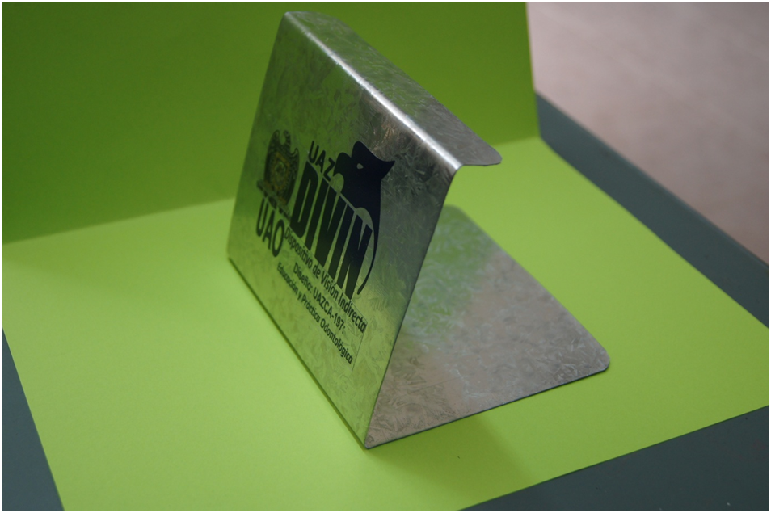
Bibliografía
Beltrán Neira, Roberto (2006). Competencias Profesionales en Odontología. Facultad de Estomatología de la Universidad Peruana Cayetano Heredia: Lima. p. 42.
Carrillo Carmena, Pedro Jesús (1992). Valoración de un sistema de entrenamiento preclínico odontológico con visión indirecta (ejercicios tridimensionales). Tesis doctoral: Universidad Complutense de Madrid.
Daniel, C. N.; Chan, Kevin B.; Frazier, Laam A.; Tse, David W. Rosen (2004). Application of rapid prototyping to operative dentistry curriculum. J Dent Educ. Jan; 68(1):64-70.
Díaz, M. J.; Sánchez, E.; Hidalgo, J. J.; Vega, J. M.; Yanguas, M. (2001). Assessment of a preclinical training system with indirect vision for dental education. Eur J Dent Educ Aug; 5(3):120-6.
Gal Gilad, Ben; Weiss, Ervin I.; Gafni, Naomi; Ziv, Amitai. (2011). Preliminary assessment of faculty and student perception of a haptic virtual reality simulator for training dental manual dexterity. J Dent Educ Apr; 75(4):496-504.
Hanson, K. & Shelton, B. E. (2008). Design and development of virtual reality: analysis of challenges faced by educators. Educational Technology & Society, 11 (1), 118-131.
Hardison, J. D.; Skeeters, T. M. (1988). A quantifyng grid for the cavidrill training aid. Quintessence int. May; 19(5):353-5.
Jones, J. C. (1974). The acquisition of dental skill. An investigation into teaching mirror vision. Br. Dent. J. Sept. 137:185-188.
Kleinert, H.L.; Sanders, C.; Mink, J.; Nash, D.; Johnson, J.; Boyd, S.; Challman, S. (2007). Improving student dentist competencies and perception of difficulty in delivering care to children with developmental disabilities using a virtual patient module. J Dent Educ. Feb; 71(2): 279-86.
Lundergan, William P. & Lyon, Lucinda, (2007). Research on hand dexterity and the practice of dentistry. Reality and myth. Journal of the American College of Dentists, vol. 74, no. 3.
Neumann, L. M. (1988). A simple exercise for teaching mirror vision on skills. J. Dent. Educ. Mar; 52(3):170-2.
Ortega, Ana Isabel; Casanova, Ilya I.; Pertuz B., Rafael A. y Cárdenas G., Eliana M. (2010). Tendencias tecnológicas: simulación en la formación odontológica. Ciencia Odontológica Vol. 7, Nº 2 (julio-diciembre), pp. 116–128.
Rau, Günter M. & Rau, Anne K. (2011). Training Device for Dental Students to Practice Mirror-Inverted Movements. Journal of Dental Education; September 1, vol. 75 no. 9 1280-1284.
Salazar, José Rafael (2007). Desarrollo psicomotor en prótesis fijas. Acta Odontol. Venez. [on line]. Sep. 2007, vol.45, no.3, p.363-368.
Welk, A. (2008). Computer-assisted learning and simulation lab with 40 DentSim units. Int J Compu Dent; 11(1):17-40.
Welk, A.; Splieth, C; Rosin, M; Kordass, B; Meyer, G. (2004). DentSim. A future teaching option for dentists. Int J Compu Dent Apr; 7(2):123-30.
Wiegman, J. E. (1983). The ergonomic posture in a preclinical technique exercise. J Dent Educ. Oct; 47(10):664-5.
Willis, Do; Scheetz, J. P.; Kincheloe, J. E. (1987). A comparison of two and three dimensional exercises in the acquisition of mirror vision skills. J Dent Educ Apr; 51(4):190-1.

Rol de Contribución | Autor(es)
Conceptualización | Rafael Alberto Salinas Enríquez
Metodología | Rafael Alberto Salinas Enríquez (igual), Marte Eduardo Treviño Rebollo (igual), César Luis Mendoza (apoyo)
Software | Marte Eduardo Treviño Rebollo
Validación | Marte Eduardo Treviño Rebollo (igual), Rafael Alberto Salinas Enríquez (igual)
Análisis Formal | Marte Eduardo Treviño Rebollo (principal), Rafael Alberto Salinas Enríquez (igual), César Luis Mendoza (igual)
Investigación | Rafael Alberto Salinas Enríquez (igual), César Luis Mendoza (igual), Marte Eduardo Treviño Rebollo (igual)
Recursos | César Luis Mendoza
Curación de datos | Rafael Alberto Salinas Enríquez (principal), César Luis Mendoza (igual), Marte Eduardo Treviño Rebollo (igual)
Escritura - Preparación del borrador original | Rafael Alberto Salinas Enríquez
Escritura - Revisión y edición | Rafael Alberto Salinas Enríquez (igual), César Luis Mendoza (igual), Marte Eduardo Treviño Rebollo (apoyo)
Visualización | Rafael Alberto Salinas Enríquez (igual), César Luis Mendoza (igual)
Supervisión | Rafael Alberto Salinas Enríquez
Administración de Proyectos | Rafael Alberto Salinas Enríquez (principal), César Luis Mendoza (igual), Marte Eduardo Treviño Rebollo (igual)
Adquisición de fondos | César Luis Mendoza

